МИНИСТЕРСТВО НАУКИ И ВЫСШЕГО ОБРАЗОВАНИЯ РОССИЙСКОЙ ФЕДЕРАЦИИ ФЕДЕРАЛЬНОЕ ГОСУДАРСТВЕННОЕ АВТОНОМНОЕ ОБРАЗОВАТЕЛЬНОЕ УЧРЕЖДЕНИЕ ВЫСШЕГО ОБРАЗОВАНИЯ «НАЦИОНАЛЬНЫЙ ИССЛЕДОВАТЕЛЬСКИЙ НИЖЕГОРОДСКИЙ ГОСУДАРСТВЕННЫЙ УНИВЕРСИТЕТ ИМ. Н.И. ЛОБАЧЕВСКОГО»

ЮРИДИЧЕСКИЙ ФАКУЛЬТЕТ

Наименование подготовки 40.06.01 «Юриспруденция»

Отчет по модулю 2
ОСНОВЫ ПЕДАГОГИКИ ВЫСШЕЙ ШКОЛЫ»

ПРОЕКТ ПРАКТИЧЕСКОГО ЗАНЯТИЯ ПО ДИСЦИПЛИНЕ
«Право социального обеспечения»

Выполнила: аспирант 2 года обучения юридического факультета
Голубева Татьяна Михайловна

Нижний Новгород
2019

Проект практического занятия по дисциплине
«Право социального обеспечнеия»

Практическое занятие разработано для бакалавров 2 курса очной формы обучения юридического факультета.

Тема: «Стаж: понятие, значение, виды»

Цель занятия:
- Вызвать интерес студентов к понятию «Стаж»,
- закрепить теоретические знания по данной теме
- сформировать практические умения видеть различные виды стажа в профессиональной деятельности граждан.

Поставленные задачи:
- Мотивировать студентов на самостоятельный поиск понятия стаж;
- Мотивировать студентов на поиск характеристик стажа: качественную и количественную
- Показать практическую значимость понятия стаж на примере различных профессий

Занятие направлено на формирование следующих компетенций:
Общекультурных:
Способность работать в коллективе, толерантно воспринимая социальные, этнические, конфессиональные и культурные различия (ОК-6)
Общепрофессиональных:
Способность логически, верно, аргументированно и ясно строить устную и письменную речь (ОПК-5)
Профессиональных:
Способность правильно и полностью отражать результаты профессиональной деятельности в юридической и иной документации
(ПК-13;)
Способность давать квалифицированные юридические заключения и консультации в конкретных видах юридической деятельности (ПК-16).

План занятия:
Вводная часть (5 минут)
- Приветствие. Перекличка присутствующих.
Этап I «Вызов» (15)
- Размещение на доске фотографий / картинок различных людей
- Записаны вопросы:
а) кто изображен на представленных фотографиях
б) какую связь данных картинок с социальным (пенсионным) обеспечением Вы видите
в) на какие группы можно поделить данные фотографии
- запись предположений на доске
- деление студентов на группы (по 5-6 человек в группе)
- Структурирование предположений в виде кластеров в группах
- Презентация кластеров каждой группы
- Работа с утверждениями в группах
- Заполнение таблицы с утверждениями на доске

Этап II «Осмысление» (30 минут)
- Индивидуальная работа с текстом
- Поиск утверждений в тексте

Этап III «Рефлексия» (35 минут)
- Вопросы студентов по тексту
- Ответы преподавателя
- Исправление таблицы по утверждениям
- Доработка кластеров в группах
- Презентация новых кластеров
- Сравнение с первоначальным предположением

Этап IV «Заключительная часть» (5 минут)
- Подведение итогов занятия. Выводы.

Ход занятия | Действия преподавателя | Действия студентов
Вводная часть  Приветствие. Перекличка присутствующих  Объявление темы занятия, целей и задач занятия. | Перекличка фамилия студентов данной группы с целью выявления отсутствующих. | Отзываются на свою фамилию
Этап I «Вызов»  - Активизация учащихся  - Определение цели, знаний учащихся по теме  - деление студентов на группы (по 5-6 человек в группе) и работа с кластерами  - Работа с утверждениями в группах  - Заполнение таблицы с утверждениями на доске | Размещение на доске фотографий / картинок различных людей  Цель: побудить интерес студентов к понятию и значению стажа.  1) Записывает вопросы:  а) кто изображен на представленных фотографиях  б) какую связь данных картинок с социальным (пенсионным) обеспечением Вы видите  в) на какие группы можно поделить данные фотографии  Цель: определить знания учащихся по теме, подготовить к следующему заданию.  - запись предположений на доске  Цель: поддерживает интерес к высказываниям студентов  Делит студентов в малые группы  Цель:  - повысить мотивацию и вовлеченность участников в решение обсуждаемых проблем  - развитие навыков общения и взаимодействия в малой группе  - формирование ценностно-ориентационного единства группы  - многомерное освоение учебного материала  - развитие способности разрешать конфликты, способности к компромиссам.  Раздает определения понятий «стаж», «Страховой стаж», «Общий трудовой стаж», «специальный профессиональный стаж», «выслуга лет»  Цель: первичное ознакомление со сложными и достаточно однородными понятиями. Побуждение студентов к самостоятельной деятельности  Записывает мнения групп на доске в таблицу  Цель: систематизация ответов, мотивация студентов для поиска компромисса. | Рассматривают картинки.  Отвечают на вопросы.  - Структурирование предположений в виде кластеров в группах  - Презентация кластеров каждой группы  Отмечают верные и неверные на их взгляд определения.
Этап II «Осмысление»  - Непосредственная работа с текстом | Раздает материал для прочтения на тему «Стаж».  ЦЕЛЬ: повторное ознакомление со сложными и достаточно однородными понятиями, стимуляция познавательной активности через прочтения и поиск верных утверждений. | - Читают текст  - Поиск утверждений в тексте,  - осмысление понятийного аппарата по теме.
Этап III «Рефлексия» 1. Работа с вопросами студентов  2. Исправление таблицы по утверждениям  - Повторная работа с кластерами с использованием прочитанного текста.  - Сравнение с первоначальным предположением | Ответы преподавателя  Цель: ответить на непонятые определения, разобраться с неточностями в понимании студентов.  Просит переписать верно составленные определения себе в тетрадь.  Цель: Закрепление сложных и достаточно однородных понятий  Цель: Усвоение сложного теоретического материала.  Самостоятельная работа студентов по составлению главных частей темы, дополнение определений различными связями, фактами из текста.  Предлагает сравнить с первоначальными предположениями.  Цель: похвалить студентов за проделанную работу и за близость к правильным ответам. | Вопросы студентов по тексту  Переписывают себе понятия.  Поиск в тексте фактов, касающихся видов стажа.  Чувствуют удовлетворение от проделанной работы.
Этап IV «Заключительная часть»  1)Подведение итогов занятия. Выводы. | Педагог делает вывод, достигнуты ли ЗАДАЧИ занятия:  - Студенты мотивированы на самостоятельный поиск понятия стаж;  - Студенты мотивированы на поиск характеристик стажа: качественную и количественную;  - Показана практическая значимость понятия стаж на примере различных профессий.  Педагог делает вывод, достигнуты ли ЦЕЛИ занятия:  - интерес студентов к понятию «Стаж» - ВЫЗВАН,  - теоретические знания по данной теме ЗАКРЕПЛЕНЫ,  - практические умения видеть различные виды стажа в профессиональной деятельности граждан - СФОРМИРОВАНЫ .

Приложение 1

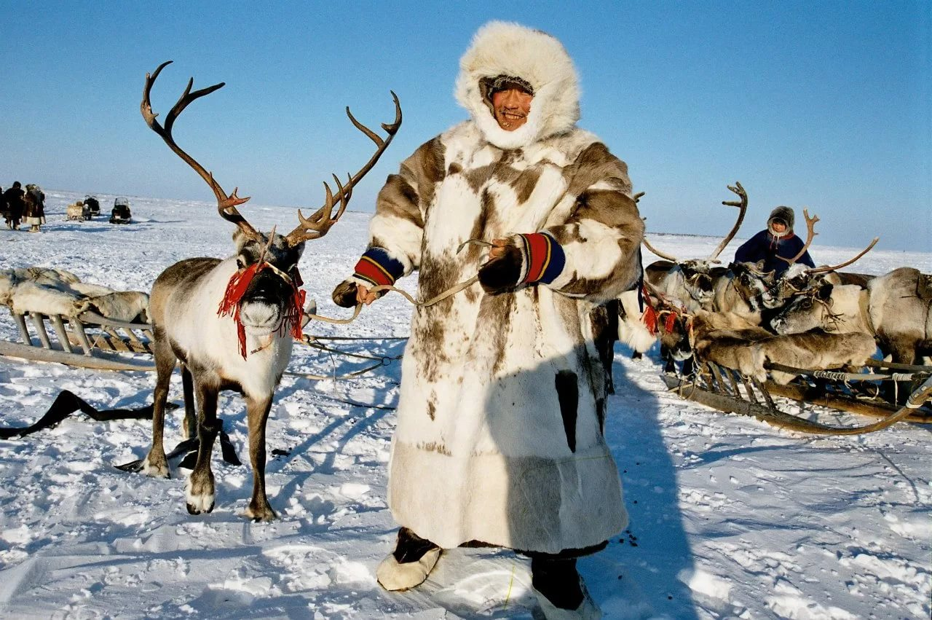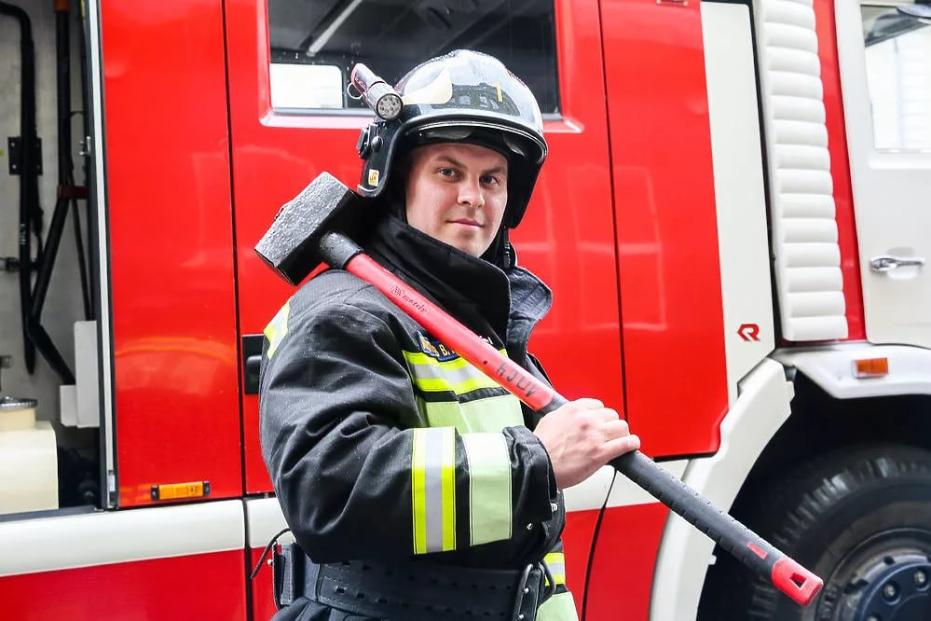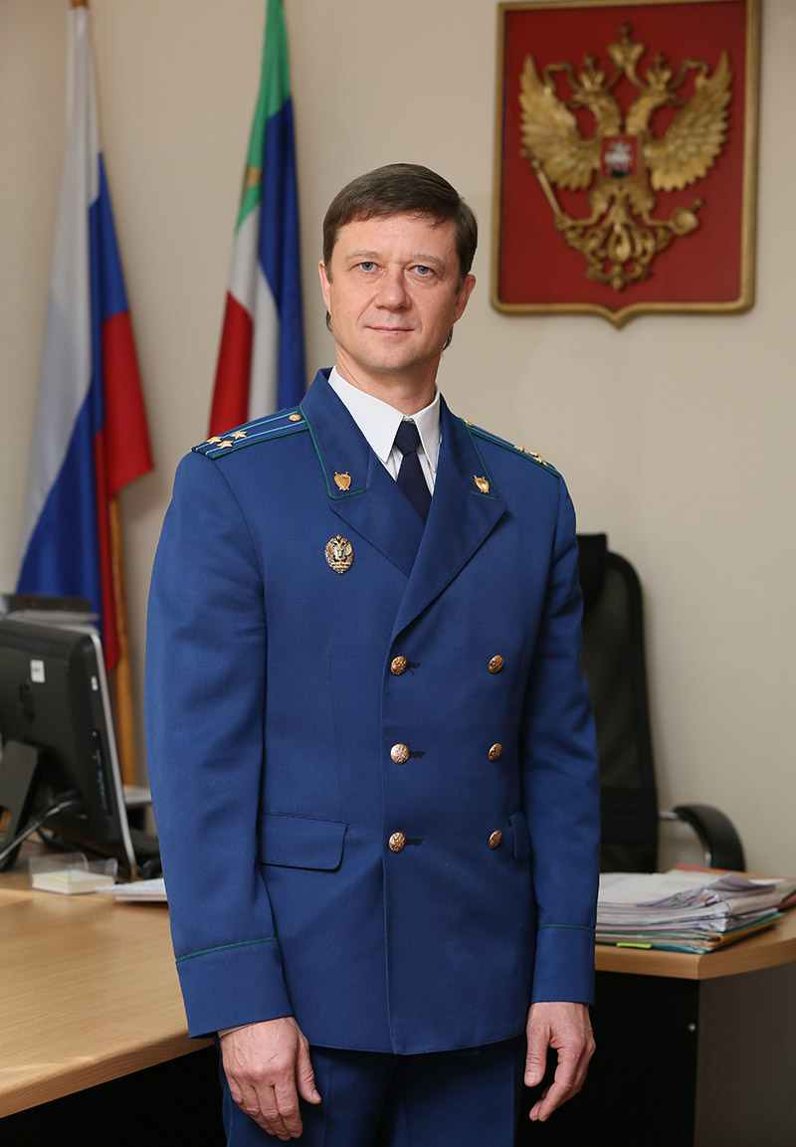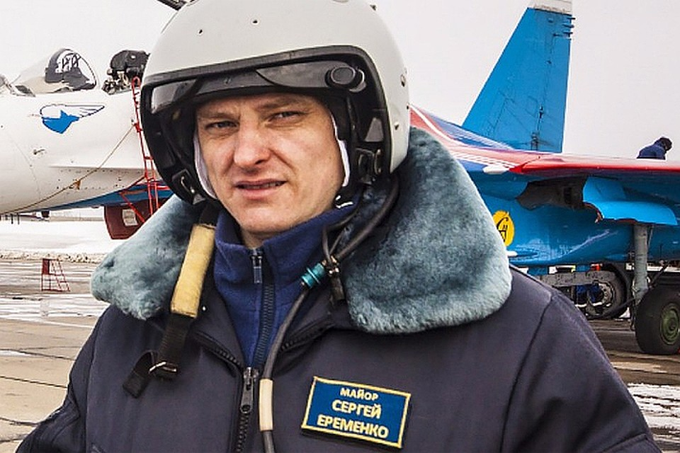

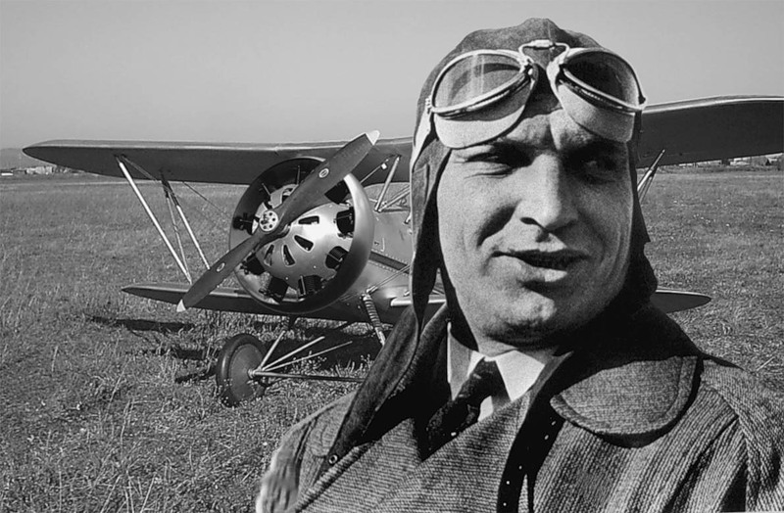

Приложение 2.

Карточка с утверждениями

Верны ли утверждения:

- Страховой стаж — это суммарная продолжительность периодов трудовой деятельности застрахованного лица в течение его жизни, за которые уплачивались страховые взносы.

- Общий трудовой стаж – это продолжительность трудовой деятельности гражданина, независимо от перерывов в ней.

- Специальный трудовой стаж — это суммарная продолжительность трудовой деятельности в определенных отраслях народного хозяйства, в определенных профессиях, должностях и в определенных местностях, а также некоторые виды общественно-полезной деятельности.

- Выслуга лет — это вид непрерывного трудового стажа, который начисляется работникам искусства.

